Муниципальное бюджетное учреждение дополнительного образования
«Центр образования «Перспектива»

«ЖИВИ, ОЗЕРО!»
Проект искусственной альголизации водохранилища
на р. Большая Камала г. Зеленогорска (Красноярский край)

Автор: Михно Илья Вячеславович
10 класс МБОУ «Лицей №174, МБУ ДО «ЦО «Перспектива», г. Зеленогорск

Руководитель:
Стародубцева Жанна Алексеевна, зам. директора по УВР, педагог дополнительного образования МБУ ДО «ЦО «Перспектива»
Научный консультант:
Кульнев Вадим Вячеславович,
член-корреспондент МАНЭБ,
кандидат географических наук, ВГУ,
г. Воронеж

Красноярский край, г. Зеленогорск

Оглавление

I. Введение…………………………………………………………………...……4
1.1. Описание объекта исследования ………………………………….………..6
1.2. Качество воды водохранилища в 2016 году………………………………..6
1.3. Показатели качества воды для оценки эффективности используемого метода искусственной альголизации....................................................................7
II. Материалы и методы……………………………………..…………………8
2.1. Методика проведения искусственной альголизации водохранилища на р. Б. Камала in vivo………………………………………………………………….8
3.2.Методика проведения мониторинговых исследований…………………..10
III.Результаты и их обсуждение…………………………....………….……..13
IV. Заключение. ………………………………………………………………..20
Выводы…..…………………………………..…...……………...…..………..….20
V. Список литературы и интернет-источников……………………………21
VI. Приложение ………………………………………………….…………….. 23

- Введение
В 2015-2016 учебном году мною было проведено исследование по теме «Трофическое состояние рекреационных водоемов ЗАТО г. Зеленогорска – показатель их старения» [17]. В результате была выявлена проблема интенсивного загрязнения водохранилища р. Большая Камала, расположенного на территории санатория-профилактория «Березка» (рис. 1). Проблема эта заключалась в неудовлетворительных показателях прозрачности воды (7 см.), высокой концентрации хлорофилла-а, низком содержании растворенного в воде кислорода, неприятный запах, наличие на поверхности хлопьев водорослей (рис. 2). Все это указывало на наличие процессов, ведущих к его превращению в болото, статус водоема нами был определен, как «гиперэвтрофный».
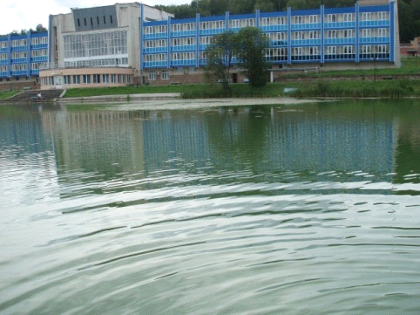  рис. 1 Внешний вид водохранилища | 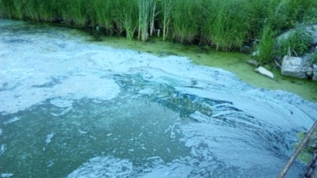  рис. 2 «Цветение» синезеленых водорослей
Была поставлена задача – найти способ спасения водоема. И в 2016 году этот способ был найден – это биологическая реабилитация методом коррекции альгоценоза. Суть метода заключается во вселении в водоем оригинального штамма одноклеточной зеленой микроводоросли Chlorella kessleri ВКПМ А1-11 ARW в течение четырех лет трехкратно: подледное вселение, послепаводковое, летнее. Хлорелла борется с синезелеными водорослями путем естественной биологической конкуренции, и с ее помощью за четыре года водоем может освободиться от синезеленых водорослей и их спор, качество воды улучшится.
Метод был проверен в лабораторных условиях in vitro в МБУ ДО «ЦО «Перспектива» [18], подтвержден экспертизой ООО Научно-производственного объедения «Альгобиотехнология» (г. Воронеж) и было принято решение о внедрении способа in vivo.
На проведение работ по альголизации водоема в 2017 году было получено разрешение Енисейского территориального управления Федерального Агентства по рыболовству (см. приложение). В течение 2017 года, в рамках исследовательской работы [19] были реализованы мероприятия по альголизации водохранилища и были получены положительные результаты, поэтому было принято решение о продолжение проекта в последующие три года.
Цель проекта: повышение качества воды водохранилища р. Большая Камала с/п «Березка» ЗАТО г. Зеленогорска методом искусственной альголизации
Задачи:
- Изучить механизм искусственной альголизации водоемов, опыт его применения, показатели эффективности;
- Провести мероприятия по биологической реабилитации (искусственной альголизации) водохранилища на водоеме in vivo, в течение 4-х лет;
- Провести мониторинг качества воды в 2017, 2018, 2019 году по отобранным показателям, сравнить с «нулевой точкой» – 2016 год, выяснить эффективность используемого метода
Актуальность: «цветение» водоемов – проблема большинства стран нашей планеты, так как 1) делает их непригодными для использования в рекреационных целях; 2) Синезеленые водоросли не только вызывают зарастание водоемов из-за интенсивного накопления ила, но и выделяют в них высокотоксичные вещества, что губительно влияет на животный мир, препятствует рыборазведению.
Восстановление и экологическая реабилитация водных объектов является одной из основных задач Федеральной целевой программы «Развитие водохозяйственного комплекса РФ в 2012 – 2020 годах», утвержденной Постановлением Правительства РФ от 30.11.2013 №1104.
Новизна: опыт очистки водоема прошлых лет механическими и химическими методами не дал своих результатов. В данной работе рассмотрены возможности использования «нового» - биологического метода искусственной альголизации. Опыт применения метода искусственной альголизации на водоемах Сибири в литературе не описан, встречается только опыт альголизации водоемов западной части России и самые близкие к Сибири – Нижнетагильский городской пруд и Леневское водохранилище в Свердловской области.
Высокая значимость исследования обусловлена тем, что водоем является рекреационным, на берегу которого расположен санаторий-профилакторий «Березка» г. Зеленогорска Красноярского края.
Известно, что цветение водоемов и превращение их в болото чаще всего вызывается бурным развитием синезеленых водорослей[25]. В настоящее время существуют десятки методов борьбы с «цветением» водоемов синезелеными водорослями. Среди них облучение воды ультрафиолетовым излучением, механический сбор биомассы специальными ситами, устилание дна водоема зеркалами и др. Однако эти методы малоэффективны и весьма капиталоемки. Для борьбы с цветением воды с успехом применяют химические методы, включающие внесение медного купороса, хлора или хлористой извести[25]. Однако, на наш взгляд эти методы антиэкологичны.
Еще в 50-х годах прошлого века была осознана серьезность проблемы поиска оптимального и безопасного для природы способа борьбы с "цветением" водоемов, и многие ученые успешно разрабатывали отдельные вопросы посвященные загрязнению и самоочищению водоемов, предотвращению их "цветения" синезелеными водорослями, зарастания высшей водной растительностью. В настоящее время все эти проблемы объединены в новое научное направление - биологическая реабилитация водоемов. Это восстановление экосистемы водоема до естественного уровня и безопасного состояния для человека и окружающей среды.
Биологическая реабилитация может быть осуществлена методом коррекции альгоценоза и основана на искусственном увеличении численности зеленых водорослей, приводящем к подавлению массового развития цианобактерий [15],[2].
В настоящее время существует опыт коррекции альгоценоза Ижевского водохранилища [30], Воронежского водохранилища[11], Матырского водохранилища[3], Пензенского водохранилища[29], Васильевского пруда в г. Тольятти[21], Нижнетагильского городского пруда[4] (самого близкого к Сибири, находящегося в Свердловской области), когда в водоем вносят оригинальный штамм одноклеточной зеленой микроводоросли Chlorella vulgaris или Chlorella kessleri.
Механизм действия хлореллы при альголизации был подробно изучен Владимиром Лухтановым [13] в процессе очищения Ижевского водохранилища, а также официально представлен производителем хлореллы: ООО НПО "Альгобиотехнология" на их сайте www.algobiotehnologia.com [2]. Морфологические и физиологические признаки штамма Chlorella vulgaris ИФР № С-111 описаны в трудах Богданова Н.И. [5].
В. Лухтанов[13] в своих работах указывает на особенности процесса альголизации водоема, необходимость внесения культуры хлореллы в несколько этапов: подледное, послепаводковое и летнее вселение. Методика подледной альголизации, по его мнению, позволяет зеленой водоросли распространиться по всей площади водохранилища. В процессе таяния льда и достижения условий температуры воды +3-4 градуса, а также при достаточном количестве солнечного света, попадая в водоем, хлорелла не осаждается на дно и не прилипает к высшей растительности, а парит в верхнем (до 40 – 100 сантиметров) слое воды, интенсивно фотосинтезируя и размножаясь. За 10-15 солнечных дней зеленая водоросль полностью охватывает водоем, насыщая его кислородом и удаляя излишки углекислого газа, органических и неорганических веществ, вследствие чего условия для развития сине-зеленых водорослей практически исключаются. То есть хлорелла начинает активно поглощать биогены, находящиеся в водоеме, таким образом, лишает питания синезеленые водоросли и их массового развития не происходит. При этом уничтожается вся патогенная микрофлора. Таким образом хлорелла борется с синезелеными водорослями за счет прямой конкуренции. За четырехлетний период наступает освобождение водоёма не только от вегетативных форм синезеленых водорослей, но от их спор, а планктонные штаммы хлореллы "приживаются" в гидробиоценозе, качество воды улучшается[13].
Факт борьбы хлореллы с синезелеными путем прямой биологической конкуренции также был подтвержден в Институте клеточного и внутриклеточного симбиоза Оренбургского научного центра Уральского отделения Российской академии наук[24а].
Результаты альголизации Ижевского, Нижнетагильского, Пензенского водохранилища указывают на относительное экологическое благополучие водоемов, улучшение гидробиологических показателей, химического состава воды. Вместе с тем отмечено, что при снижении численности синезеленых происходит формирование нового типа сообществ низших водорослей.
Матырское водохранилище подвергалось альголизации в 2010, 2011, 2012 г.г, было зафиксировано улучшение качества воды. В 2015 году мониторинговые работы были продолжены, чтобы на его примере проследить способность природно-антропогенной экосистемы искусственного водного обьекта к относительно естественной его реабилитации после прекращения искусственной альголизации вод. Было установлено, что в водоеме сохраняются условия хоть и неустойчивой, но стабильности и относительного экологического благополучия, как результат альголизации, которая проводилась в водоеме ранее. Пример экосистемы Матырского водохранилища показывает, что альголизации является достаточно действенным способом защиты водоема от «цветения» вод цианобактериями, как последствия антропогенного загрязнения.
1.1. Описание объекта исследования
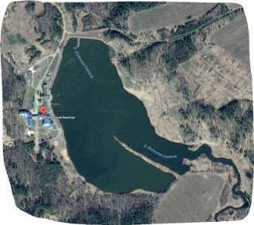  Рис. 3 схема водоема | В 70-е годы ХХ столетия, в период строительства санатория-профилактория «Березка» (в 25 км от города Зеленогорска Красноярского края) для работников Электрохимического завода, русло реки было видоизменено в водохранилище, территория был затоплена, поставлена дамба. Отдыхающие санатория и жители города с удовольствием стали проводить время на берегу «озера» для прогулок, рыбалки, пикников и т.д.
В 80-е годы «озеро» начало интенсивно цвести, увеличился слой ила, и руководством города было принято решение очистки ложа водохранилища путем спуска воды. Вода была частично спущена. Рыба барахталась в иле. Бульдозеры соскребали ил со дна водоема. Часть ила вывозили на машинах, а часть из-за нехватки техники сгребали с левого и правого берега к центру, тем самым частично перегородив правую часть водоема от левой косой, протяженностью около 300 м., почти на половину уходящей в центр водоема. Так у рыбаков появилось новое место для рыбалки, пикника, куда можно было заехать даже на машине, так как ширина косы в некоторых местах составляет 9 метров.
Водоем вновь заполнили «чистой» водой. Снова «озеро» начало привлекать туристов своим живописным видом, возможностью прокатиться на катамаране, искупаться.
В 2006 году я с удовольствием купался в этом водоеме, приезжая с родителями. Однако уже в через 10 лет, в 2016 году находиться на его берегу было неприятно
1.2. Качество воды водохранилища на р. Большая Камала в 2016 году («нулевая» точка)
Качество воды водохранилища р. Большая Камала было изучено в рамках исследовательской работы 2016-2017 г. «Изучение возможностей биологической реабилитации водохранилища р. Большая Камала» (с/п «Березка») [18].
Органолептические показатели воды водохранилища в летний период (июль) 2016 г, до начала проекта представлены в таблице 2. По таким показателям, как количество растворенного кислорода, рН вода может быть пригодна для использования в рекреационных целях, однако резкий неприятный запах, грязно-зеленый цвет, сильная мутность (низкая прозрачность) и плавающие на поверхности сине-зеленые хлопья вызывают у людей негативное отношение и водоем не используется в рекреационных целях. В 2016 году было установлено, что причиной бурного «цветения» водоема в летний период являются ядовитые синезеленые водоросли (цианобактерии) Anabaena sp и Aphanizomenon sp., которые в чрезмерном обилии распространены по всей акватории водоема.
1.3. Показатели качества воды для оценки эффективности используемого метода искусственной альголизации
Для оценки эффективности используемого метода искусственной альголизации, на основе анализа литературы было принято решение использовать следующие показатели:
- Органолептические показатели (цвет, запах, прозрачность)
Существуют нормы СанПиН и ПДК величин, которые определяют возможность использования водоемов в хозяйственно-питьевом и культурно-бытовом водопользовании. Среди них: цвет (допускается незначительная окраска), прозрачность по шрифту Снеллина (не менее 20 см.), прозрачность (мутность) по Диску Секки (не менее 100 см.), запах должен быть естественный, слабый по интенсивности, замечаться только если обратить на него внимание. Интенсивность запаха оценивают по 5-балльной шкале (ГОСТ 3351), для водоемов рекреационного использования он должен быть не более 2-х баллов [8].
- Количество растворенного кислорода
Содержание растворенного кислорода (РК) в воде характеризует кислородный режим водоема и имеет важнейшее значение для оценки экологического и санитарного состояния водоема. Кислород должен содержаться в воде в достаточном количестве, обеспечивая условия для дыхания гидробионтов. Он также необходим для самоочищения водоемов, т.к. участвует в процессах окисления органических и других примесей, разложения отмерших организмов. Снижение концентрации РК свидетельствует об изменении биологических процессов в водоеме, о загрязнении водоема биохимически- интенсивно окисляющимися веществами (в первую очередь органическими) [32]. ПДК растворенного кислорода для водоемов хозяйственно-питьевого и культурно-бытового водопользования – не менее 4 мг/л.
3) БПК-5 (биологическое потребление кислорода на пятые сутки) и ХПК (химическое потребление кислорода). По классификации, предложенной А.В. Крыловым [12], водоем считается чистым, если БПК5 = 05-1,0 мгО2/л, чистым 1,1- 1,9 мгО2/л, умеренно-загрязненным 2,0-2,9 мгО2/л, загрязненным 3,0-3,9 мгО2/л, грязным 4-10 мгО2/л.
ХПК по СанПиН 2.1.5.980-00 [27] в пунктах питьевого водопользования должно быть не более 15 мг О2/дм3, а в зонах рекреации водных объектов – до 30 мг О2/дм3.
4) Обилие синезеленых водорослей, их численность, состав альгофлоры
Так как метод искусственной альголизации направлен на сокращение численности синезеленых водорослей за счет искусственного увеличения зеленых водорослей (Chlorella), важно вести учет обилия синезеленых по глазомерной шкале Пантле и Букк [31] или численности водорослей с помощью камеры Горяева[24] для точности исследования.
5) Концентрация хлорофилла-а
Г.Г. Винберг и В.В. Бульон в своей работе «Первичная продукция, деструкция органического вещества и биотический баланс в водоемах» [6] говорят о том, что определение концентрации хлорофилла-а служит в настоящее время одним из необходимых методов исследования биологической продуктивности вод, он получил признание при оценке интенсивности самоочищения загрязняемых природных вод, степени их эвтрофирования. Применимость метода оправдана тем, что количество этого пигмента достаточно хорошо отражает нагрузку вод биогенными элементами, в первую очередь азотом и фосфором. По соотношению между прозрачностью воды и концентрацией хлорофилла-а можно судить о качестве воды и проследить за его изменением во времени. Таким образом, концентрация хлорофилла может быть использована при их трофической классификации.
В 2016 году концентрация хлорофилла-а в водохранилище на р. Большая Камала, до начала проекта составляла 4000 мг/м3 (это в 40 раз превышало величину «высокоэвтрофного» водоема) [17] . Снижение количества синезеленых водорослей должно отразиться на снижении величины концентрации хлорофилла-а, указывая на эффективность мероприятий. Согласно ГОСТ 17.1.2.04–77 прозрачность воды по диску Секке также указывает на класс сапробности водоема.
- Химические показатели воды
Согласно классификации водоемов по ГОСТ 17.1.2.04–77[9] для определения класса сапробности водоемов используют такие величины как азот аммиака (мг/л), нитраты (мг/л), нитриты (мг/л), фосфаты (мг/л), хлориды(мг/л), железо, также тяжелые металлы (медь). Эти же величины учитываются при расчете ИЗВ (индекса загрязнения воды).
II. Материалы и методы
2.1. Методика проведения искусственной альголизации водохранилища на р. Б. Камала
На проведение работ по альголизации водоема в 2017 году было получено разрешение Енисейского территориального управления Федерального Агентства по рыболовству. Альголизация проводилась по этапам (фото см. ниже):
1 этап – подледное вселение хлореллы в проделанные с помощью рыбацкого бура лунки, по акватории всего водоема (всего – 24 лунки) – рис. 4 (а-д).;
2 этап – допаводковое вселение хлореллы, с помощью лодки, также по всей акватории;
3 этап – послепаводковое вселение хлореллы по всей акватории водоема с помощью лодки (рис. 5).
4 этап – летнее вселение хлореллы с помощью катамарана (рис. 6), в период прогревания воды выше 20°С.
Перед каждым этапом суспензия хлореллы была приобретена в ООО «Альгобиотехнология» г. Нововоронеж в количестве 90 литров плотностью 200 млн. кл/мл, по ее прибытию проводили ее деконцентрация (разбавление) в 250 л воды из водоема (рис. 4а), с последующей инсоляцией в течение 2-х дней, чтобы хлорелла «проснулась» и адаптировалась. Только после этого разбавленную суспензию хлореллы вселяли в водоем.
- 1 этап – подледное вселение хлореллы (март-апрель)
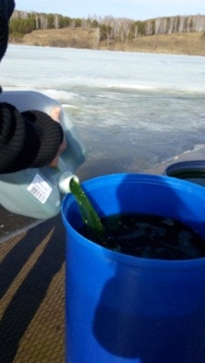 | 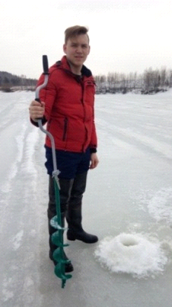 |  | 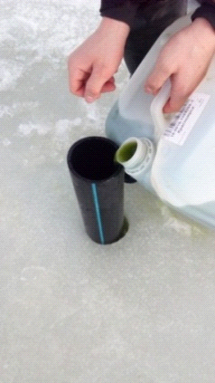
Рис. 4-а Деконцентрация  суспензии хлореллы | Рис.4-б Изготовление лунок |  | Рис. 4-в Вселение хлореллы
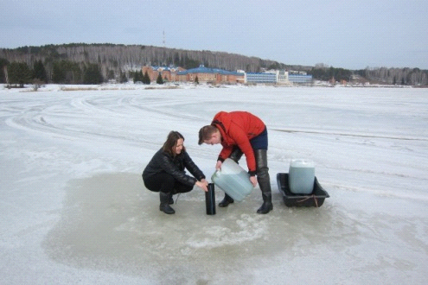 |  | 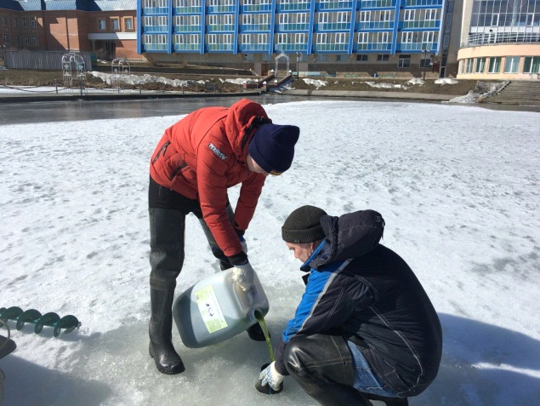
Рис. 4-г Общий вид подледного вселения хлореллы, 2018 г. |  | рис. 4-д Подледное вселение 2019 г.
- 2,3 этап – до- и после-паводковое вселение хлореллы (май-июнь) – рис. 5
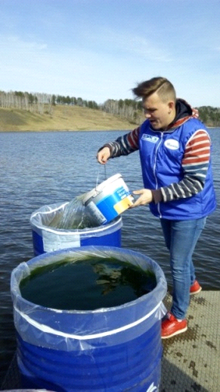 | 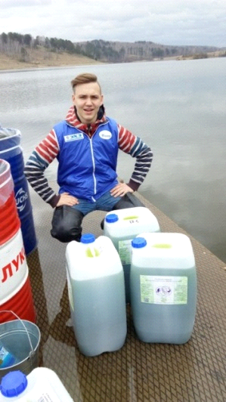 | 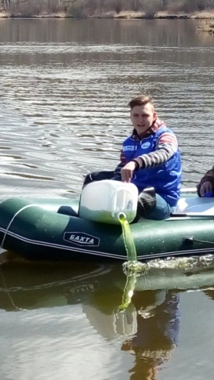 | 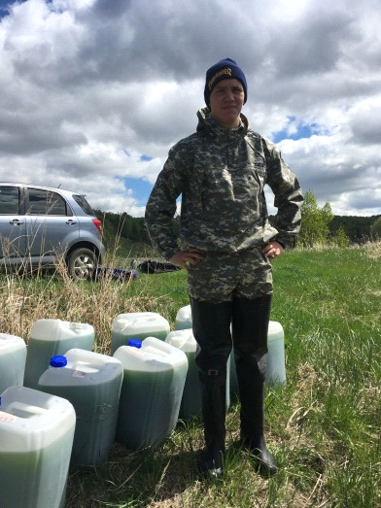
рис. 5 а,б – деконцентрация хлореллы,  2018 г. |  | рис. 5 в вселение хлореллы с лодки, 2018 г. | рис. 5 г 2019 г.
- 4 этап – летнее вселение хлореллы (июнь-июль) - рис. 6
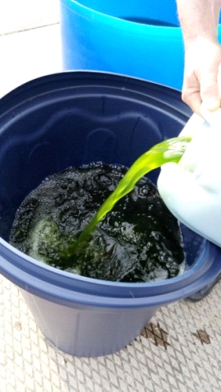 | 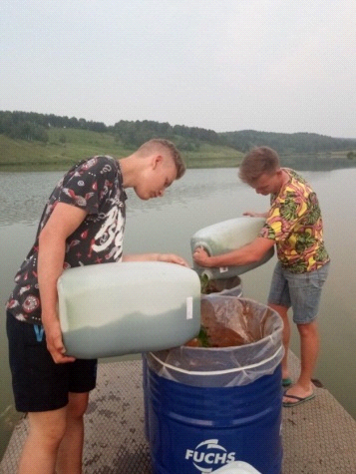 | 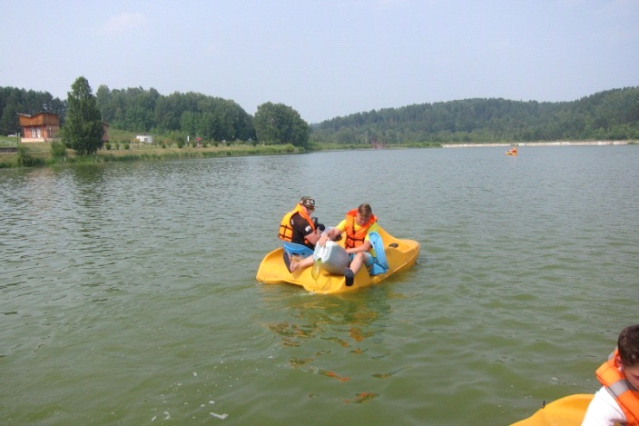 | 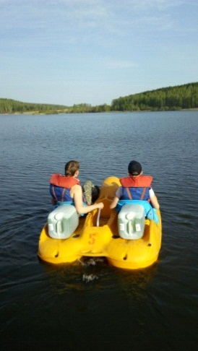
рис. 6-а,б – деконцентрация хлореллы, 2018, 2019 г. |  | рис. 6 в,г – вселение хлореллы с катамарана
2.2. Методика проведения мониторинговых исследований
1) Органолептические показатели (цвет, запах, прозрачность)
Определение органолептических свойств воды производится на месте отбора проб по методике, представленной в пособии О.Г. Морозовой, Цугленок[32], в период максимального прогрева воды (+29, +30ºС), цвет и запах визуально, интенсивность запаха по 5-балльной шкале (ГОСТ 3351) [8]. Прозрачность - с помощью шрифта Снеллина.
2) Количество растворенного кислорода
Для определения количества растворенного в воде кислорода использовали прибор - анализатор растворенного кислорода МАРК-302Э. Дополнительно отбирались пробы воды в пластиковые бутыли по методике Г.И. Фроловой[14], плотно закрывались крышками и в течение 1 часа доставлялись в лабораторию общественного экологического контроля АО «ПО «Электрохимзавод» для контрольных измерений, а также для оценки БПК-5 и ХПК.
3) Обилие синезеленых водорослей, их численность, состав альгофлоры
Исследование проводили в период максимального прогрева воды (+29, +30ºС). Отбор проб производится с горизонта 0,5-1 м. в пластиковые бутылки (рис. 8) на 7 станциях водоема (рис. 7) с использованием катамарана, с учетом рекомендаций, изложенных в работе Г.И. Фроловой[14].
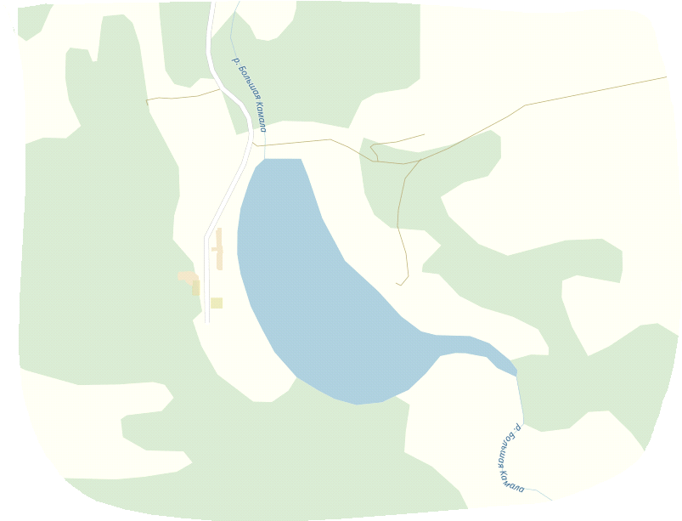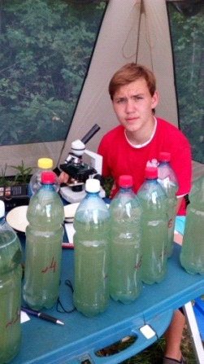
Рис. 7 Схема расположения станций Рис. 8 Пробы для анализа, 2017 г.
Определение структуры альгоценоза проводилось с помощью микроскопа МИКРОМЕД Р-1 с увеличением в 40-1600 раз и определителей А.А. Гуревич[7], А. Бариновой [1]. Водоросли определялись до рода, их обилие - по глазомерной шкале Пантле и Букк (приложение 2).
Подсчет численности водорослей производили с помощью камеры Горяева[24].
4) Концентрация хлорофилла-а и прозрачность воды
Для определения концентрации хлорофилла-а сначала необходимо провести измерения прозрачности воды с помощью диска Секке (рис. 9).
Диск Секке представляет собой белый металлический диск диаметром 20-30 см. Его можно изготовить и самостоятельно. Для этого используют плотный ненамокающий материал (пластик, крашеную фанеру, металл). К нему крепится веревочный шнур или металлический прут с метками через известные равные расстояния для определения глубины[10].
Измерения необходимо проводить при рассеянном дневном свете (с теневой стороны лодки или плота), диск должен находиться в горизонтальном положении (рис. 9).
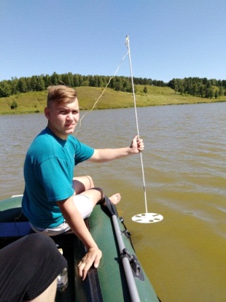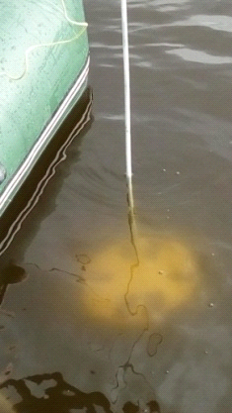  рис. 10 Измерение прозрачности с помощью диска Секке | Для произведения отбора пробы необходимо, опускать диск постепенно в воду до полного исчезновения из виду (рис. 10). Глубина, на которой диск перестает быть видимым, измеряемая в сантиметрах, считается прозрачностью воды. Если в местах исследования видно дно водоема, тогда прозрачность отмечается словами «до дна» [33]. Данную процедуру необходимо повторить 3 раза. Окончательным результатом измерения считается среднее значение из полученных данных [22, 16].
Общее количество станций для измерения прозрачности – 21, по всей акватории водоема (расстояние от берега не менее 5 метров).
Концентрация хлорофилла-а оценивается по соотношению между прозрачностью воды и концентрацией хлорофилла-а по линейному уравнению[6], где С_{хл} – концентрация хлорофилла-а в мг/м³, s – прозрачность воды в метрах. По результатам концентрации хлорофилла «а» определяется трофический статус водоема: концентрация хлорофилла «а» гиперэвтрофных водоемов – более 1000 мг/м^{3,} высокоэвтрофных водоемов – более 100 мг/м³, эвтрофных – 10–100 мг/м³, мезотрофные – 1–10 мг/м³, олиготрофные – 0,1–1 мг/м³ [6].
5) Химический анализ воды
Отбор проб воды для химического анализа проводился самостоятельно с помощью батометра Молчанова (рис. 11,12) с горизонта 0,5-1 м. на 7 станциях водоема (рис. 7), с использованием лодки или катамарана, с учетом рекомендаций, изложенных в работе Г.И. Фроловой[14]. Далее пробы направлялись в лабораторию общественного экологического контроля АО «ПО «ЭХЗ» для химического анализа по показателям: количество растворенного кислорода, азот аммиака, нитраты, нитриты, хлориды, ХПК, БПК5, фосфаты, железо растворенное, медь.
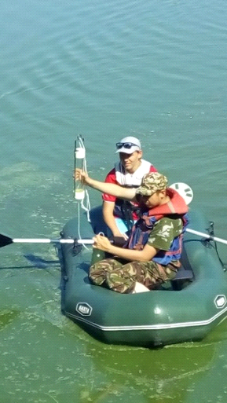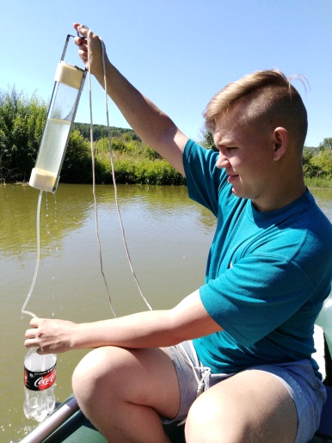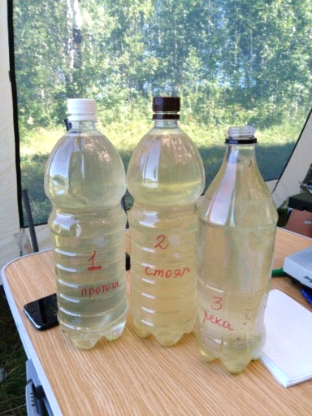
Рис. 11 Отбор Рис. 12 Батометр Рис. 12а Пробы воды, 2018 г.
проб с лодки
6) Определение класса качества воды на основе ИЗВ (индекс загрязнения воды)
Классы качества определяются по индексу загрязненности воды (ИЗВ), который рассчитывается как сумма приведенных к ПДК фактических значений 6 основных показателей качества воды по формуле [23]:
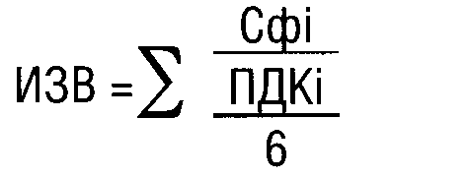
где: Сфi; и ПДКi – фактическая концентрация в воде и ПДК для i-го компонента.
В число 6 основных, так называемых «лимитируемых» показателей, при расчете ИЗВ входят, в обязательном порядке, концентрация растворенного кислорода и значение БПК5, а также значения еще 4 показателей: содержание нитратов, нитритов, аммонийного азота, тяжелых металлов — меди, марганца, кадмия и др.
При расчете ИЗВ предельно-допустимые концентрации для водоемов рыбохозяйственного назначения были взяты из приказа Федерального агентств по рыболовству от 18.01.2010 №20 [20], которые также представлены в приложении 4.
Далее по таблице 1. в зависимости от значения ИЗВ определяют класс качества воды.
Таблица 1
Характеристики интегральной оценки качества воды
ИЗВ | Класс качества воды | Оценка качества (характеристика) воды
Менее и равно 0,2 | I | Очень чистые
Более 0,2-1 | П | Чистые
Более 1-2 | III | Умеренно загрязненные
Более 2-4 | IV | Загрязненные
Более 4—6 | V | Грязные
Более 6-10 | VI | Очень грязные
Свыше 10 | VII | Чрезвычайно грязные

Ш. Результаты и их обсуждение
Таблица 2
Органолептические показатели воды водохранилища
в летний период (июль) 2016, 2017, 2018, 2019 г.г.
№ п/п | Показатель | ПДК | Значение показателя в водохранилище  на р. Б. Камала
 |  |  | 2016 г. | 2017 г. | 2018 г. | 2019 г.
1. | Цвет | Незначительная окраска | Интенсивно зеленовато-желтый | Интенсивно зеленовато-желтый | Зеленовато-желтый | Зеленовато-желтый
2. | Прозрачность по шрифту Снеллина | Не менее 20 см. | 12 см. | 16 см. | 23 см. | 29 см.
3 | Прозрачность по диску Секки | Не менее 100 см. | 14 см | 19 см | 26 см. | 32 см.
4. | Запах | Естественный | Гнилостный | Гнилостный | Рыбно-гнилой | тинистый
5. | Интенсивность запаха | 2 балла. Слабый. Запах замечается, если обратить на это внимание | 4 балла. Отчетливый. Запах обращает на себя внимание | 4 балла. Отчетливый. Запах обращает на себя внимание | 3 балла. Заметный. Запах легко замечается и вызывает неодобрительный отзыв о воде | 2-3 балла Заметный, но отдыхающие отмечают уменьшение запаха
Из таблицы 2 видно, что по всем показателям (цвет, прозрачность, запах, интенсивность запаха) с 2016 года происходит улучшение качества воды к 2019 году, однако ПДК для водоемов хозяйственно-питьевого и культурно-бытового водопользования соответствует только показатель прозрачности по шрифту Снеллина. Вместе с тем, показатели прозрачности воды с помощью диска Секки по станциям наблюдения показывают, что средняя прозрачность воды в водохранилище составляет 32 см! (вместо 14 см. в 2016 году).
Таблица 3
Усредненные сравнительные показатели качества воды водохранилища р. Б. Камала (с/п «Березка») в июле 2016-2019 г.г., при максимальном прогреве воды
показатель/год | 2016 год |  | 2017 год |  | 2018 г. |  | 2019 г.
станции | ст. 1,2,3 стоячая вода | ст. 4,5,6,7 проточная вода | ст. 1,2,3 стоячая вода | ст. 4,5,6,7 проточная вода | ст. 1,2,3 стоячая вода | ст. 4,5,6,7 проточная вода | ст. 1,2,3 стоячая вода | ст. 4,5,6,7 проточная вода
Частота встречаемости синезеленых водорослей
по глазомерной шкале Пантле и Букк
Аnabena sp | 9+ | 7 | 7 | 3 | 4 | 3 | 3 | 2
Аfanizomenon sp | 9 | 8 | 7 | 5 | 7 | 5 | 5 | 3
Численность синезеленых водорослей по камере Горяева, экз. 2018, 2019 г. г.
Аnabena sp. | * | * | * | * | 781250 | 555555 | 75000 | 45000
Аfanizomenon sp | * | * | * | * | 1250000 | 613636 | 145000 | 80000
Концентрация хлорофилла «а» мг/м³
Концентрация хлорофилла «а», мг/м³ | 4112,24 |  | 2119,0 |  | 947,0 |  | 688,5
Класс сапробности | Гиперэвтрофный (в 40 раз выше, чем высокоэвтрофный) |  | Гиперэвтрофный (в 20 раз выше, чем «высокоэвтрофный» |  | Высокоэвтрофный (в 9 раз выше, чем «высокоэвтрофный») |  | Высокоэвтрофный (в 6,8 раз выше, чем «высокоэвтрофный»)
*- измерения не проводились
На основании данных, приведенных в таблице 3 были построены гистограммы 1,2,3. Видно, что на станциях со стоячей водой синезеленых намного больше, чем на станциях с проточной водой. При этом синезеленой Anabaena sp. намного меньше, чем Аphanizomenon sp. За период с 2016 по 2019 год частота встречаемости Anabаena sp в стоячей воде уменьшилась с 9+ баллов до 3 баллов (в численном выражении – количество экземпляров сократилось в 10 раз). В проточной воде частота встречаемости Anabаena sp уменьшилась с 7 баллов до 2 баллов (в количественном выражении – сократилось в 12 раз).
Частота встречаемости Аphanizomenon sp за период с 2017 по 2019 год в стоячей воде уменьшилась с 9 баллов до 5 баллов (в численном выражении – количество экземпляров сократилось в 8,6 раз). В проточной воде частота встречаемости Аphanizomenon sp в уменьшилась с 8 баллов до 3 баллов (в количественном выражении – сократилось в 7,6 раза).
Также видно, что концентрация хлорофилла-а в 2018, 2019 годах по сравнению с 2016 годом значительно уменьшилась (улучшилась) в 4,5 и 6 раз соответственно, но по-прежнему соответствует классу водоема «высокоэвтрофный».
Обобщенные результаты представлены в гистограммах 1,2,3.
Гистограмма 1

Гистограмма 2

Гистограмма 3

Результаты гидрохимических показателей воды по протоколам лаборатории АО ПО «Электрохимзавод» в сравнении с ПДК[20] (для водоемов рыбохозяйственного значения) представлены в таблице 4.
Таблица 4
Значения содержания некоторых гидрохимических компонентов и показателей воды водохранилища на р. Большая Камала, 2016-2019 г.г.
май | ПДК | 24.05.2016 | 03.05.2017 | 15.05.2018 | 14.05.2019
Количество растворенного кислорода мг/дм³ | не менее 6 | 10,6 | 12,8 | 9,7 | 12,73
БПК5 мг/дм³ | до 3 | 4,4 | 8 | 7,4 | 6,2
ХПК мгО/дм³ | до 30 | 68 | 73 | 40 | 32
Хлорид ион мг/дм³ | не более 300 | 9,6 |  | 7,7 | 12,2
Железо растворенное мг/дм³ | до 0,1 | Менее 0,05 | 0,36 | Менее 0,05 | 0,059
Азот нитратный мг/дм³ | не более 9 |  |  |  | 0,32
Азот аммонийный мг/дм³ | не более 0,5 |  |  |  | 0,43
Водородный показатель, ед. рН | 6,5-8,5 | 8,49 | 9,01 | * | 8,42
июнь |  | 16.06.2016 | 27.06.2017 | 26.06.2018 | 31.06.2019
Количество растворенного кислорода мг/дм³ | не менее 6 | 10,6 | 9,58 | 11,1 | 9,8
БПК5 мг/дм³ | до 3 | 4,4 | 9,4 | 19,9 | 9,34
ХПК мгО/дм³ | до 30 | 68 | 86,7 | 62 | 75
Хлорид ион мг/дм³ | не более 300 | 9,6 | 13,7 | 9,2 | *
Железо растворенное мг/дм³ | до 0,1 | Менее 0,05 | 0,060 | 0,019 | 0,049
Азот нитратный мг/дм³ | не более 9 | менее 0,05 | менее 0,05 | 0,79 | менее 0,2
Азот аммонийный мг/дм³ | не более 0,5 |  |  |  | менее 0,04
Водородный показатель, ед. рН | 6,5-8,5 | 8,78 | * | * | 8,91
август |  | 2016 год | 09.08.2017 | 13.08.2018 | 27.08.2019
Количество растворенного кислорода мг/дм³ | не менее 6 | * | 10,4 | 9,74 | 8,71
БПК5 мг/дм³ | до 3 | * | 11,8 | 7,5 | 7,1
ХПК мгО/дм³ | до 30 | * | 119 | 136 | 50
Хлорид ион мг/дм³ | не более 300 | * | 19,1 | 13,3 | 13,0
Железо растворенное мг/дм³ | до 0,1 | * | 0,013 | 0,015 | 0,059
Азот нитратный мг/дм³ | не более 9 | * | * | * | 0,32
Азот аммонийный мг/дм³ | не более 0,5 | * | * | * | 0,65
Водородный показатель, ед. рН | 6,5-8,5 | * | * | * | 8,55
сентябрь |  | 06.09.2016 | 20.09.2017 | 18.09.2018 | 24.09.2019
Количество растворенного кислорода мг/дм³ | не менее 6 | 3,25 | 11,1 | 12,0 | 8,27
БПК5 мг/дм³ | до 3 | 11,9 | 5,2 | 1,81 | 4
ХПК мгО/дм³ | до 30 | 63 | 71 | 58 | 36
Хлорид ион мг/дм³ | не более 300 | 14,3 | * | 17,4 | 13,3
Азот нитратный мг/дм³ | до 0,1 | * | 1,54 | 0,35 | менее 0,06
Железо растворенное мг/дм³ | не более 9 | 0,095 | 0,051 | 0,053 | Менее 0,01
Азот аммонийный мг/дм³ | не более 0,5 | * | 0,59 | * | *
Водородный показатель, ед. рН | 6,5-8,5 | 8,78 | * | 8,84 | 6,78
октябрь-ноябрь |  | 30.11.2016 | 2017 | 2018 | 29.10.2019
Количество растворенного кислорода мг/дм³ | не менее 6 | 10,7 |  | * | 9,2
БПК5 мг/дм³ | до 3 | 4,0 | * | * | 7,6
ХПК мгО/дм³ | до 30 | 64 | * | * | 31
Хлорид ион мг/дм³ | не более 300 | 32,8 | * | * | 15,8
Азот нитратный мг/дм³ | до 0,1 | * | * | * | 2,1
Железо растворенное мг/дм³ | не более 9 | 0,165 | * | * | менее 0,05
Азот аммонийный мг/дм³ | не более 0,5 | * | * | *
Водородный показатель, ед. рН | 6,5-8,5 | * | * | * | 8,85
*- результаты отсутствуют
Из таблицы видно, что благодаря вселению хлореллы содержание растворенного кислорода держится на высоком уровне – 9 мг/дм³ и выше (до 12,7 мг/дм³) при ПДК для водоемов рыбохозяйственного назначения не менее 6 мг/дм³. Относительно высокие значения ХПК и БПК5 свидетельствуют об активно протекающих процессах окисления органических, неорганических веществ. Вместе с тем в некоторые периоды к 2019 году происходит снижение этих показателей, а значит улучшение качества воды, по классификации А.В. Крылова [12] - с «очень грязного» до «грязного». Биогенные компоненты – нитратный азот, нитритный азот, а также гидрохлориды находятся в пределах нормы, есть незначительные колебания значений. Водородный показатель находится в пределах 8-9 ед, практически не изменяется.
На основе таблицы 5, с учетом ПДК [20] был произведен расчет индекса загрязнения воды, результаты представлены в таблице 5 и гистограмме 4. Таблица 5
Значения ИЗВ и класс качества воды водохранилища на р. Большая Камала (с/п «Березка») в 2016-2019 г.г.
год/месяц | 2016 | 2017 | 2018 | 2019
май | 1,67 (3 класс)  «Умеренно-загрязненная» | 2,6 (4 класс)  «Загрязненная» | 1,2 (3 класс)  «Умеренно-загрязненная» | 0,88 (2 класс)  «Чистая»
июнь | 0,93 (2 класс)  «Чистая» | 1,47 (3 класс)  «Умеренно-загрязненная» | 3,8 (4 класс)  «Загрязненная» | 1,67 (3 класс)  «Умеренно-загрязненная»
август | * | 2.13 (4 класс)  «Загрязненная» | 1,81(3 класс)  «Умеренно-загрязненная» | 1,09 (2-3 класс)  «Чистая» - «Умерено-загрязненная»
сентябрь | 3,65 (4 класс)  «Загрязненная» | 1,25 (3 класс)  «Умеренно-загрязненная» | 0,6 (2 класс)  «Чистая» | 0,67 (2 класс)  «Чистая»
октябрь-ноябрь | 1,09 (3 класс)  «Умеренно-загрязненная» | * | * | 1,04 (3 класс)  «Умеренно-загрязненная»
Из таблицы 5 видно, что если в 2017, 2018 году воды в различные периоды характеризовались как «умеренно-загрязненные» (3 класс) – и «грязные» (4 класс), то в 2019 году из пяти периодов два характеризуются как «умерено-загрязненные» (3 класс), и 2 находятся на переходе «чисто» - «умеренно-загрязненная» (2-3 класс) и 1 - «чисто» (2 класс).

Гистограмма 4

Из гистограммы 4 видно, что происходит некоторое улучшение качества воды и стабилизация состояния в 2019 году по сравнению с прежними годами.
Гистограмма 5

Из гистограммы 5 видно, что в 4-х периодах разных лет из пяти происходит снижение индекса загрязнения воды (ИЗВ), а значит улучшение качества, за исключением июня.
IV. Заключение
Выводы:
1) В настоящее время в литературе описан успешный опыт коррекции альгоценоза с помощью одноклеточной зеленой микроводоросли Chlorella vulgaris или Chlorella kessleri Ижевского Воронежского, Матырского, Пензенского водохранилища, Васильевского пруда в г. Тольятти, Нижнетагильского городского пруда. Мероприятия по альголизации и других водоемов западной России проводится и в настоящее время.
Для оценки эффективности метода искусственной альголизации и мониторинга качества воды необходимо учитывать ряд гидробиологических и химических показателей. Среди них концентрация растворенного кислорода, БПК5, ХПК, прозрачность, концентрация хлорофилла-а, запах и его интенсивность, обилие синезеленых водорослей, количество нитратов, нитритов, фосфатов, азота аммиака, тяжелых металлов (медь, железо).
2) Проведенные мероприятия 3-х лет биологической реабилитации (искусственной альголизации) водохранилища на р. Большая Камала in vivo, включающие четырехкратное вселение хлореллы (под лед, до и после паводка и летом), а также мониторинг в 2017, 2018, 2019 году, в сравнении с 2016 г. указывают на улучшение качества воды по органолептическим (увеличение прозрачности, снижение интенсивности запаха), гидрохимическим параметрам, снижению частоты встречаемости синезеленых водорослей и изменение уровня трофности водоема – с гиперэвтрофного на высокоэвтрофный, что указывает на эффективность данного метода.
Поэтому в 2020 году необходимо продолжить альголизацию с регулярным отбором гидрохимических и гидробиологических проб. Однако степень эффективности метода ниже, чем в представленном в литературе опытом по альголизации водоемов России. Необходимо проведение работ по выявлению источника загрязнения, тормозящем эффективность мероприятий по альголизации.
V.Список литературы и интернет-источников
1. Баринова С.С., Медведева Л.А., Анисимова О.В. Водоросли-индикаторы в оценке качества окружающей среды. 2000. http://www.herba.msu.ru/russian/journals/herba/algae/index.html
2. Биологическая реабилитация водоемов http://www.algobiotehnologia.com/shop/?gid=23
3. Биологическая реабилитация Матырского водохранилища методом коррекции альгоценоза в 2009 году: отчет о научно-исследовательской работе / Лухтанов В.Т., Косинова И.И., Валяльщиков А.А., Животова Е.Н., Силина А.Е., Анциферова Г.А. – Воронеж, ООО НПО «Альгобиотехнология», 2009 г.
4. Биологическая реабилитация Нижнетагильского городского пруда методом коррекции альгоценоза, 2010-2012/ В.В. Кульнев, Б.В. Михайлов (http://www.algobiotehnologia.com/shop/?gid=178), http://www.algobiotehnologia.com/shop/?gid=53)
5. Богданов Н.И. Суспензия хлореллы в рационе сельскохозяйственных животных / Н.И. Богданов. – Пенза, 2-е изд. перераб. и доп., 2007. – 48 с.
6. Винберг Г.Г., Бульон В.В. , 1983 г. «Первичная продукция, деструкция органического вещества и биотический баланс в водоемах»
7. А.А. Гуревич "Пресноводные водоросли" (определитель) изд-во "Просвещение", Москва - 1996г.
8. ГОСТ 3351 (запах воды) https://teplosten-aqua.ru/articles/pokazateli-kachestva-vody-i-ih-opredelenie.html
9. ГОСТ 17.1.2.04–77 (сапробность водоемов по химическим показателям) http://files.stroyinf.ru/Data2/1/4294835/4294835641.htm
10. Как изготовить Диск Секки http://a-lapin.narod.ru/book5/t-d-sekki.htm
11. Кульнев В.В., Анциферова Г.А. Эколого-гидробиологический мониторинг состояния водной среды Воронежского водохранилища / Материалы Международной научной конференции «Комплексные проблемы техносферной безопасности» - Воронеж, ФГБОУ ВО «Воронежский государственный технический университет», 2015
12. Крылов А.В. Уровень БПК в природных водоемах https://nomitech.ru/articles-and-blog/uroven_bpk_v_prirodnykh_vodoemakh/
13. Лухтанов В. В. Биологическая реабилитация водоемов путем структурной перестройки фитопланктонного сообщества. http://cs1413188.tiu.ru/a123317-biologicheskaya-reabilitatsiya-vodoemov.html
14. Методические рекомендации по отбору, обработке и анализу гидробиологических проб воды и грунта/Сост. Г.И. Фролова. — М.: Лесная страна, 2008. — 122 с. — ISBN 978-5-91505-009-8
15. Методика определения влияния штамма Chlorella vulgaris №C-111 на химический состав воды и структуру альгоценоза пресноводного водоема Mariano Gómes López, mariano.gomez@labaqua.com Кульнев В. В., abt-vrn@yandex.ru
http://www.algobiotehnologia.com/shop/?gid=180
16. Методические указания по принципам организации системы наблюдений и контроля за качеством воды водоёмов и водотоков на сети. – Ленинград : Гидрометеоиздат, 1984.- 40с.
17. Михно И.В., Стародубцева Ж.А. Трофическое состояние рекреационных водоемов ЗАТО г. Зеленогорска – показатель их старения/И.В. Михно, Ж.А. Стародубцева: - исследовательская работа – Зеленогорск, 2016 г.
18. Михно И.В., Стародубцева Ж.А. Изучение возможностей биологической реабилитации водохранилища р. Большая Камала (с/п «Березка») 2017 г.
19. Михно И.В., Стародубцева Ж.А. Проект биологической реабилитации водохранилища р. Большая Камала (с/п «Березка») ЗАТО г. Зеленогорска «Живи, Озеро!»,/Исследовательская работа, 2018 г./Зеленогорск.
20. Нормативы качества воды водных объектов рыбохозяйственного значения, в том числе нормативы предельно допустимых концентраций вредных веществ в водах водных объектах рыбохозяйственного значения
(утв. приказом Федерального агентства по рыболовству от 18 января 2010 г. № 20) http://www.garant.ru/products/ipo/prime/doc/2070984/#ixzz5ZdLK236k
21. Номоконова В. И., Выхристюк Л. А., Тарасова Н. Г. Трофический статус Васильевских озёр в окрестностях г. Тольятти // Известия Самарского научного центра Российской академии наук: журнал. — Самара, 2001. — В. 2. — Т. 3. — С. 274-283.
22. Петин, А.Н. Анализ и оценка качества поверхностных вод: учеб. пособие / А.Н. Петин, М.Г. Лебедева, О.В. Крымская. – Белгород: Изд-во БелГУ, 2006. – 252 с.
23. Показатели качества воды https://teplosten-aqua.ru/articles/pokazateli-kachestva-vody-i-ih-opredelenie.html
24. Подсчет клеток микроорганизмов в счетных камерах. Промышленная экология. http://ekologyprom.ru/uchebnoe-posobie-po-teme-lfiziko-ximicheskie-i-gidrobiologicheskie-metody-issledovaniya-ekologicheskogo-sostoyaniya-vodoemovr/472-podschet-kletok-mikroorganizmov-v-schetnyh-kamerah.html
24а. Попов А.Н. Об изучении механизма взаимодействия штамма Chlorella kessleri ВКМП А1-11 с сообществами синезеленых водорослей поверхностных водоемов в окрестностях Екатеринбурга//А.Н. попов, Е.А. Бутакова/материалы Всероссийской конференции «Приоритетные направления экологической реабилитации Воронежского водохранилища», изд-во «Научная книга», Воронеж, 2012
25. Причины и последствия развития сине-зеленых водорослей
26. Российский химико-аналитический портал http://www.anchem.ru/literature/books/muraviev/020.asp
27. СанПиН 2.1.5.980-00 Гигиенические требования к охране
поверхностных вод http://legalacts.ru/doc/sanpin-215980-00-215-vodootvedenie-naselennykh-mest-sanitarnaja/
28. СанПиН 2.1.5.-698-98 Предельно допустимые концентрации (ПДК) химических веществ в воде водных объектов хозяйственно-питьевого и культурно-бытового водопользования http://www.gosthelp.ru/text/GN21568998Predelnodopusti.html
29. Сохраним Планету/ http://www.saveplanet.su/tehno_589.html © SavePlanet.su
30. Спор научных теорий http://www.chlorella-v.narod.ru/river.html
31. Татарина Л.Ф. Экологический практикум для студентов и школьников (Биоиндикация загрязненной среды).- М.: АРГУС, 1997
32. Цугленок Н.В., О.Г. Морозова, В.В. Матюшев. Учебное пособие «Гидрохимия. Эколого-токсикологические аспекты загрязнения водных экосистем». КГАУ, Красноярск, 2004, 152 с.
33. Экология. Справочник http://ru-ecology.info/term/19891/

VI. Приложение

